上海大学 计算机学院
《软件工程》实验三

实验3. 周三（12月28日）研讨（第5、6组准备PPT）
实验3
一、画出下列函数的流程图、PAD图和盒图。
求最大两数算法
{
输入A[1]到A[10];
max1=A[1]; max2=A[2];
for i = 2 to 10
{
if A[i]>max1
{
max2 = max1;
max1 = A[i];
}else
{
if A[i] > max2
max2 = A[i];
}
}
输出max1,max2;
}

- 流程图
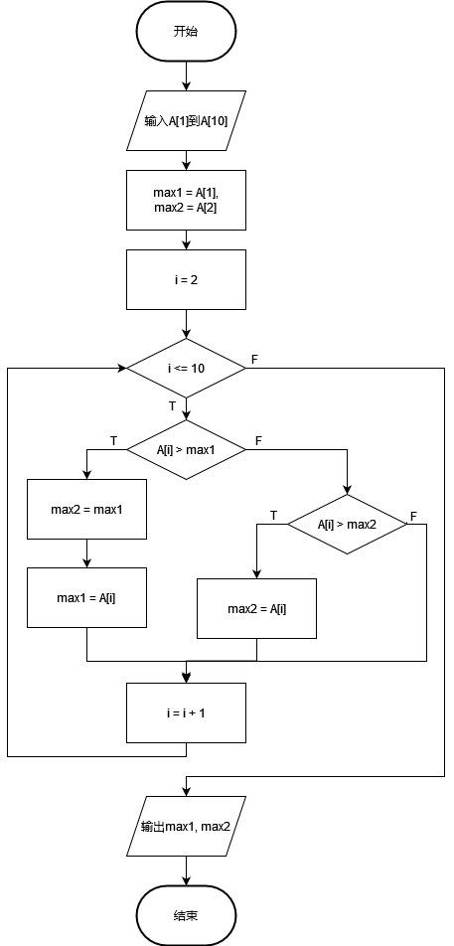
- PAD图
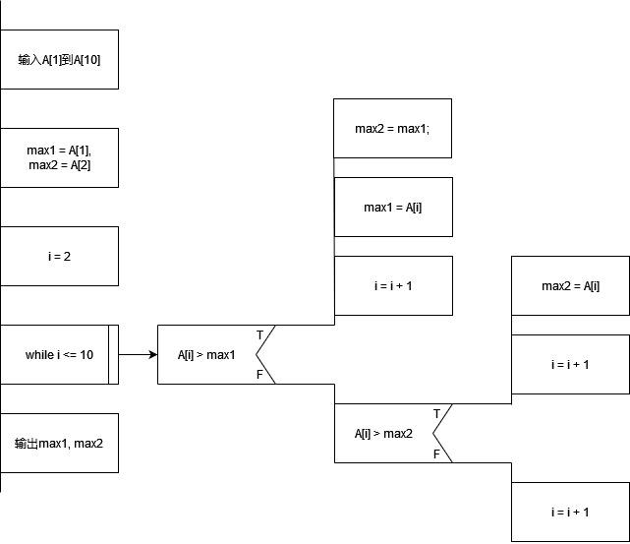
- 盒图
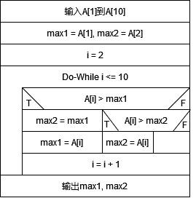

二、根据描述画判定表和判定树。
一个系统处理汽车保险的年度续保功能为：
被保人在过去一年没有索赔，年龄超过25岁的增加保险费￥25，否则增加保险费￥50；被保人在过去一年有1次索赔，年龄超过25岁的增加保险费￥50，否则增加保险费￥100；被保人在过去一年有2-4次索赔，年龄超过25岁的被保人，增加保险费￥200，否则增加保险费￥400；被保人在过去一年有5或以上索赔，取消保险。
情况分类如下：
情况 | 条件 |  | 行为
 | 索赔次数 | 年龄 | 增加保险费 | 取消保险
1 | 0 | ≥25 | 25 | F
2 | 0 | <25 | 50 | F
3 | 1 | ≥25 | 50 | F
4 | 1 | <25 | 100 | F
5 | 2-4 | ≥25 | 200 | F
6 | 2-4 | <25 | 400 | F
7 | ≥5 | 全部 | 0 | T
判定表如下：
判定变量 | 条件 | 1 | 2 | 3 | 4 | 5 | 6 | 7
索赔次数 | 0 | T | T | F | F | F | F | F
 | 1 | F | F | T | T | F | F | F
 | 2-4 | F | F | F | F | T | T | F
 | ≥5 | F | F | F | F | F | F | T
年龄 | <25 | F | T | F | T | F | T | T
 | ≥25 | T | F | T | F | T | F | T
增加保险费 | 0 | F | F | F | F | F | F | T
 | 25 | T | F | F | F | F | F | F
 | 50 | F | T | T | F | F | F | F
 | 100 | F | F | F | T | F | F | F
 | 200 | F | F | F | F | T | F | F
 | 400 | F | F | F | F | F | T | F
取消保险 |  | F | F | F | F | F | F | T
判定树如下：
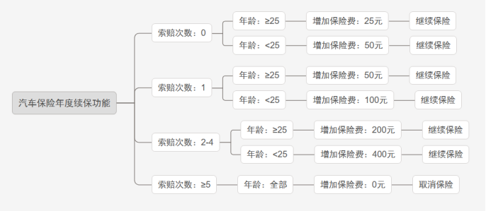

三、课本习题6第4、5题

4.
- 因为该流程图无法只用三种基本控制结构实现。

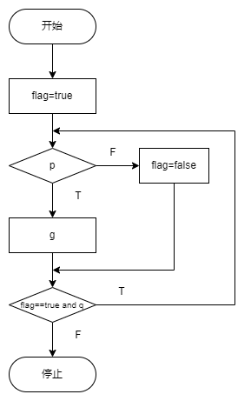

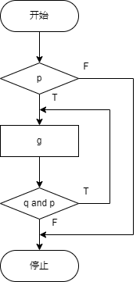
5.
(1)
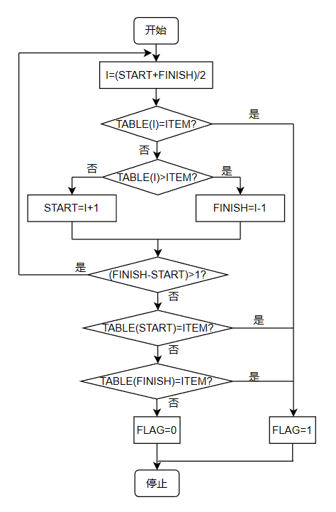
- 不是结构化的。结构化程序的每个代码块只有一个入口和一个出口，图中程序的循环控制结构有两个出口。
(3)
